Министерство науки и высшего образования Российской Федерации

Федеральное государственное бюджетное образовательное

Учреждение высшего образования

«Воронежский государственный лесотехнический университет

Имени Г.Ф.Морозова»

Кафедра Компьютерных наук и микроэлектронной инженерии

**Пояснительнаязаписка**

Расчетно–ГРАФИЧЕСКАЯРАБОТа

(вид работы)

09.03.02Информационные системы и технологии

(код и наименование направления подготовки)

По дисциплине «Операционные системы»

|  |  |  |
| --- | --- | --- |
| Студент группы ИС2-191-ОБ  (номер группы)  Руководитель | ___________  (подпись)  ___________  (подпись) | Величко В.А  (инициалы и фамилия)  Панина Н.В.  (инициалы и фамилия) |

Воронеж 2022

# ЗАДАНИЕ

Для расчётно-графической работы

«Информационные системы и технологии»

Студенту 3 курса гр. ИС2-191-ОБ Величко В.А.

(Фамилия И.О.)

09.03.02 Информационные системы и технологии

Перечень заданий:

1.Обеспечить слияние п (значение> п должно быть произвольным файлов в один с удалением исходных; файлы задаются параметрами командной строкой

2. Построить меню с тремя альтернативами, обеспечивающее выполнение одной из трех программ; предусмотреть выбор одного из пунктов меню по умолчанию и выход из командного файла без выбора программ.

3.Первый параметр командного файла содержит путь, по которому создается папка (директорий, каталог) с именем, заданным вторым параметром, и в нее переносятся файлы, список которых представлен остальными параметрами.

4.Обеспечить обмен файлов между двумя указанными папками (папки задаются в параметрах командного файла).

5. Вывести на экран с помощью командного файла свою фамилию (параметр 2), имя (параметр 3) и: отчество (параметр 4) по паролю (параметр 1).

6.Создать командный файл, позволяющий по значению /w (параметр 1) записывать в телефонную книжку (файл) Ф.И.О. (параметр 2) и соответствующий номер телефона (параметр 3), а по значению /г (параметр 1) — узнавать номер телефона по Ф.И.О. (параметр 2).

Преподаватель ___________ Панина Н.В.

Задание принял студент ___________ Величко В.А.

(подпись) (инициалы и фамилия)

**ОГЛАВЛЕНИЕ**

ЗАДАНИЕ 2

Расчетная часть работы 4

Графическая часть работы 8

Программа 1 8

Программа 2 9

Программа 3 12

Программа 4 12

Программа 5 13

Программа 6 14

## Расчетная часть работы

Для выполнения первого задания был написан код:

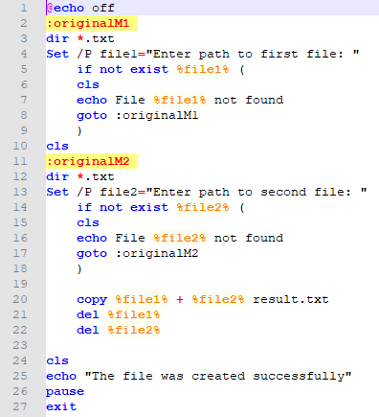

Второму заданию соответствует следующий код:

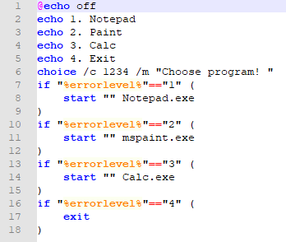

Для третьего задания был написан следующий код:

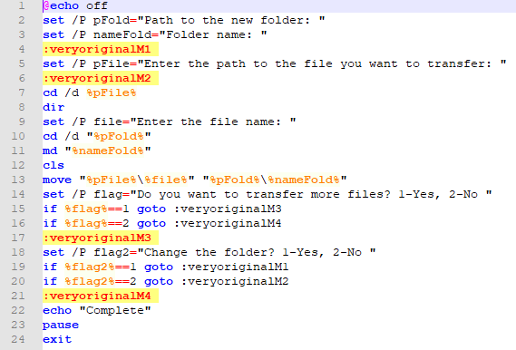

Для реализации четвертого задания был написан следующий код:

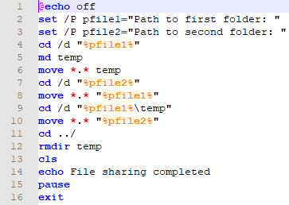

Выполняя пятое задание, написал следующий код:

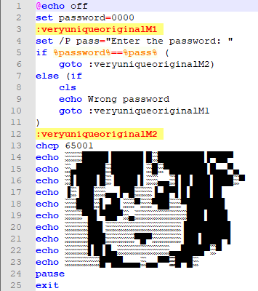

Для реализации шестого задания был написан следующий код:

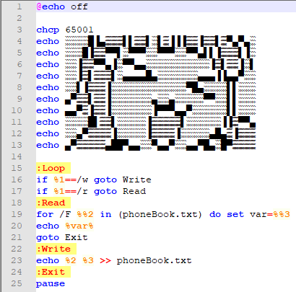

## Графическая часть работы

## Программа 1

В первом задании мы создали пакетный файл, который конкатенирует два файла (рисунок 1 и 2) в результирующий, удаляя исходные.

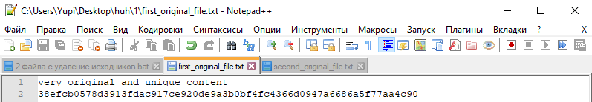

Рисунок 1 – Содержимое файла 1

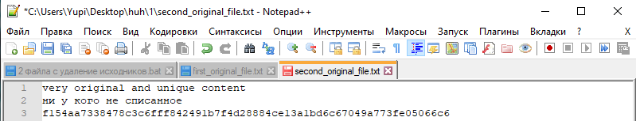

Рисунок 2 – Содержимое файла 2

После запуска пакетного файла необходимо ввести путь к первому и ко второму файлу (рисунок 3).

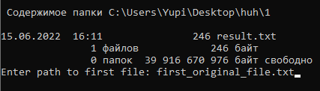

Рисунок 3 – Ввод в первую программу

В результате работы программы исходные файлы будут удалены и будет создан один результирующий файл (рисунок 4).

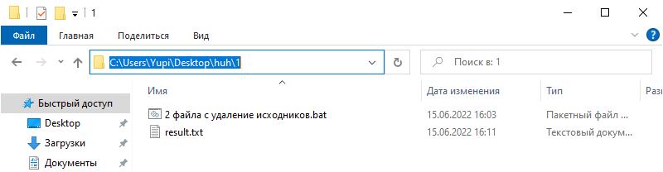

Рисунок 4 – Результат работы программы

Содержимое этого файла представляет собой объединенный текст двух исходных (рисунок 5).

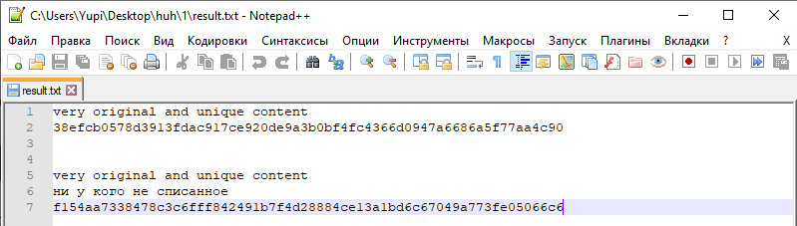

Рисунок 5 – Содержимое итогового файла.

## Программа 2

Второй пакетный файл позволяет запустить программу согласно её номеру (рисунок 6).

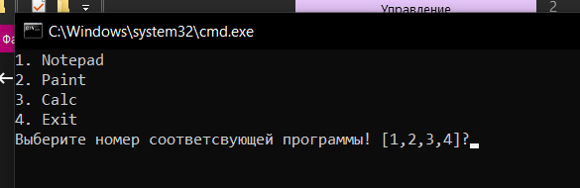

Рисунок 6 – Программа 2

Для примера введем цифру 3 которая соответствует программе “Калькулятор”. После ввода соответствующего аргумента мы видим, что программа была запущена (рисунок 7).

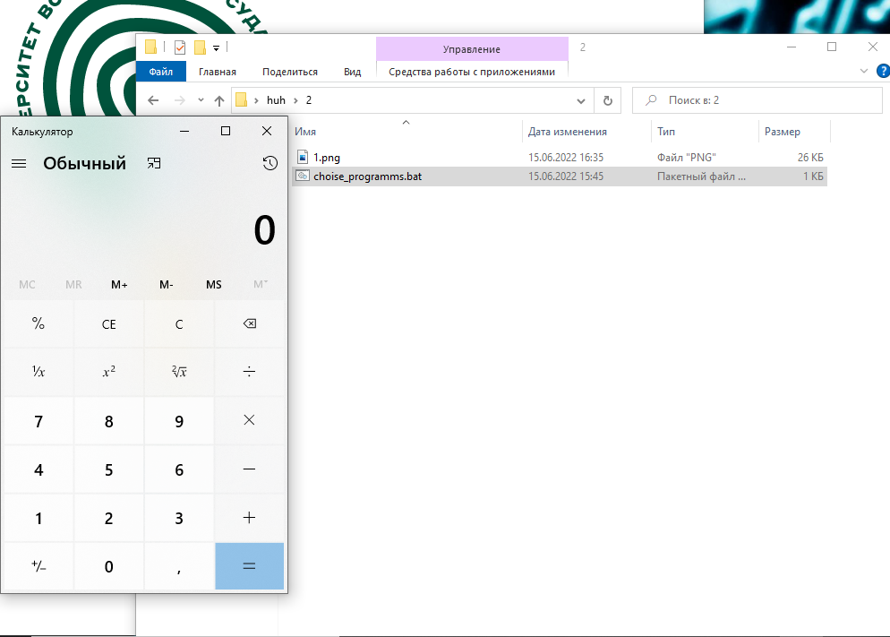

Рисунок 7 – Результат работы программы 2

## Программа 3

Третья программа выполняет перенос файла в новую директорию. Для этого мы вводить путь к папке, где создадим новую директорию, куда будет помещен перенесенный файл, название новой директории и путь к файлу, который необходимо перенести (рисунок 8).



Рисунок 8 – Ввод исходных данных для третьей программы

В итоге мы видим что файл txt.txt был перенесен в новую директорию (рисунок 9).

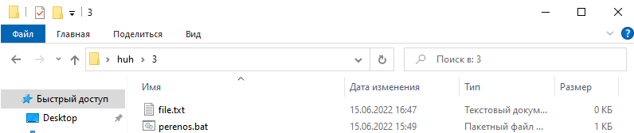

Рисунок 9 – Результат работы программы 3

## Программа 4

Данная программа меняет файлы в двух папках местами (рисунок 10). В качестве аргументов мы вводим путь к первой и ко второй папке (рисунок 11).

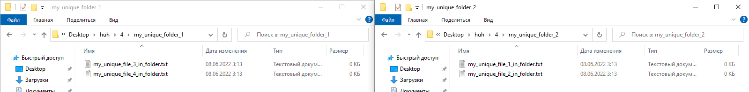

Рисунок 10 – Содержимое папки 1 и папки 2

Рисунок 11 – Ввод аргументов для четвертой программы

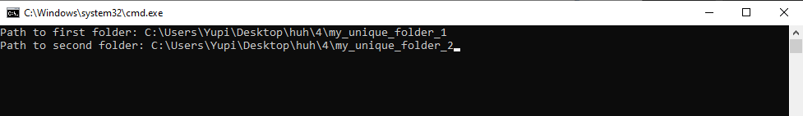

В результате работы программы мы видим что файлы из папки 1 переместились в папку 2, а из папки 2 в папку 1 (рисунок 12).

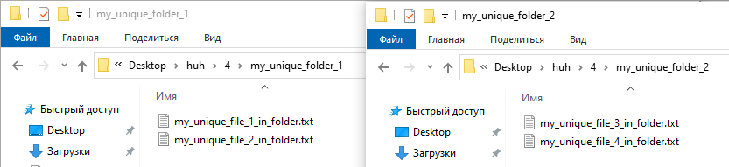

Рисунок 12 – Результат работы 4 программы

## Программа 5

Пятая программа проверяет правильность введенного пароля. В случае если пароль некорректный, то программа выдает оповещение об ошибке (рисунок 13).

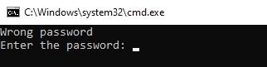

Рисунок 13 – Оповещение об ошибке

В случае если пароль верный, программа выдает приветственное сообщение (рисунок 14).

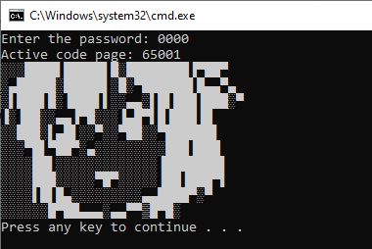

Рисунок 14 – Приветствие

## Программа 6

Шестая программа запускается через командную строку. Как аргументы вводится ключ /w на запись, /r на чтение. В случае записи после ключа /w вводится фамилия и номер телефона, после чего данные записываются в текстовый файл.

В случае чтения после ключа /r вводится фамилия человека, находящегося в записной книжке, после чего выводится номер телефона данного человека (рисунок 15).

Рисунок 15 – Ввод данных

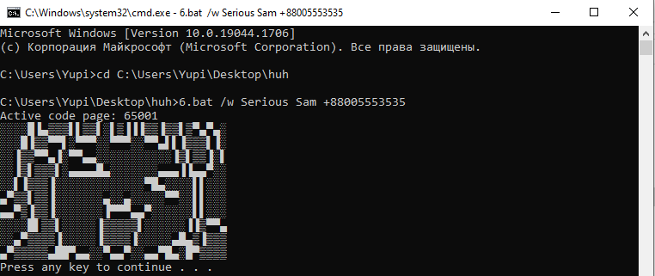

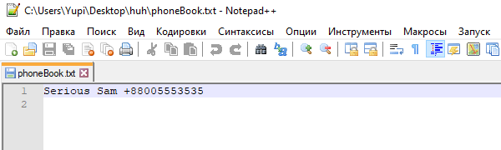

Рисунок 16 – Файл с записями телефонной книги